DOWNLOAD AND INSTALL VISUAL STUDIO CODE:

1. Ga naar: <https://code.visualstudio.com/download>
2. Kies het juiste bestuuringssysteem: A screenshot of a computer

   Description automatically generated
3. Zoek naar het installatiebestand. Onder Windows zit die in je ‘Downloads’ map:

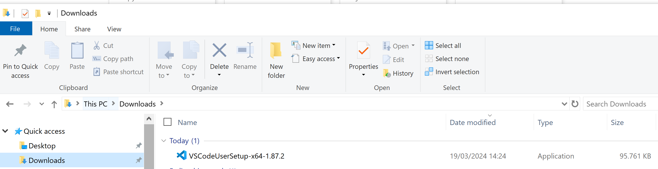

1. Vink aan: “I accept...”

1. Op alle volgende schermen kun je eventueel de instelling aanpassen en dan op “Next” klikken.
2. Klik op “Finish”:

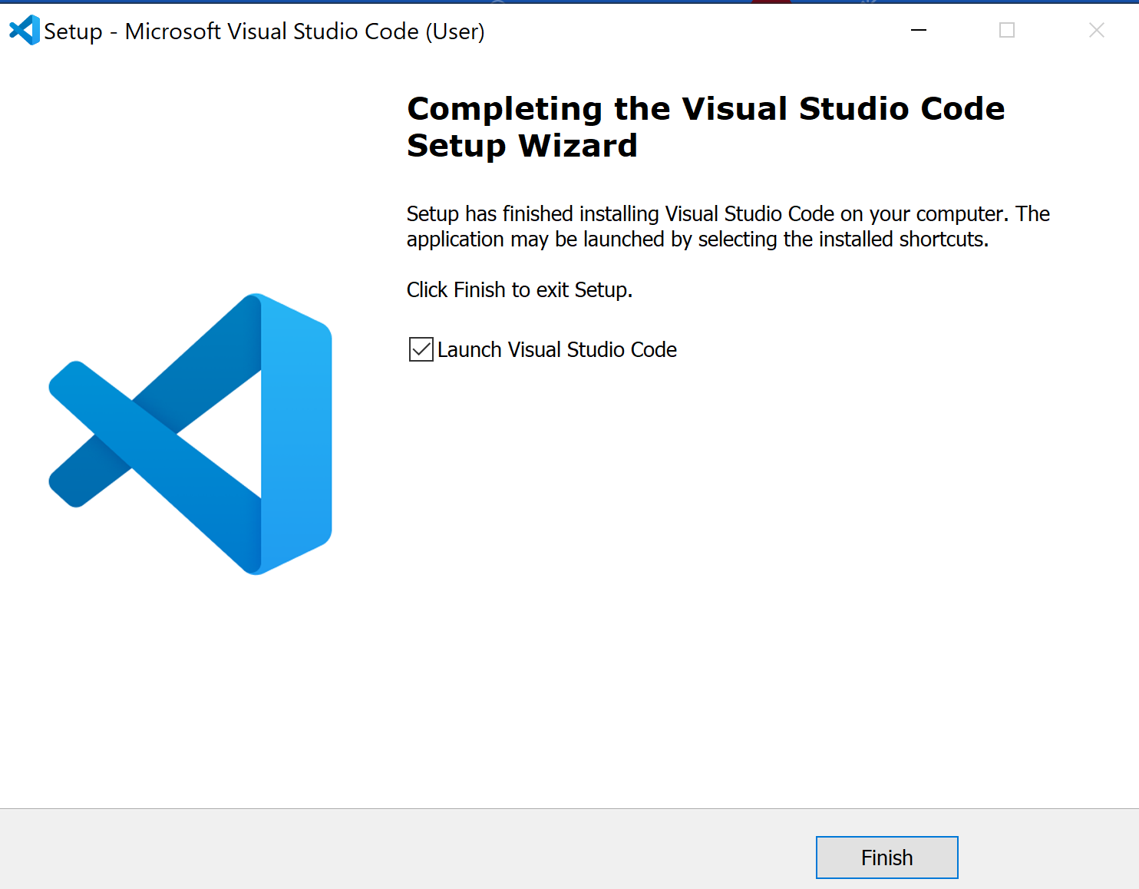

PYTHON TESTEN (EN EVENTUEEL INSTELLEN / INSTALLEREN):

Ga bovenin naar “File” en dan “New File”

Typ in het bovenstebalk “Hello.py” en dan ENTER



Sla deze bestand op in de map waar je al je informatica werk maakt.

Als je het verzoek krijgt om Python te installeren, doe dat:

Als de installatie klaar is, klik je op de tab “hello.py” en typ het onderstaande code over:

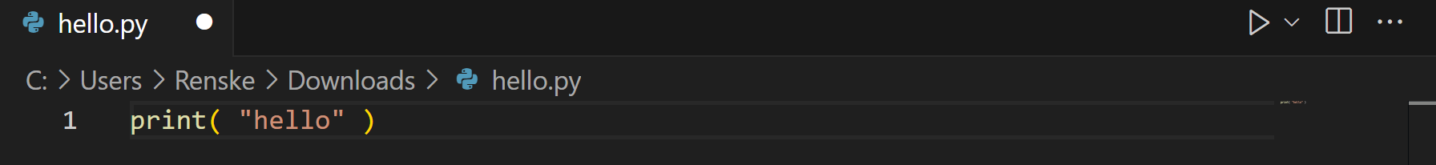

Klik dan rechtsboven op de run-knop (lijkt op een play-knop).

Als je het onderstaande melding krijgt, klik dan op ‘Select Python Interpreter’.

Je krijgt dan waarschijnlijk deze melding te zien:

Als je die melding krijgt, klik dan op “Click for instructions”. Je gaat daarmee naar de Store. Download en installeer Python 3.11.

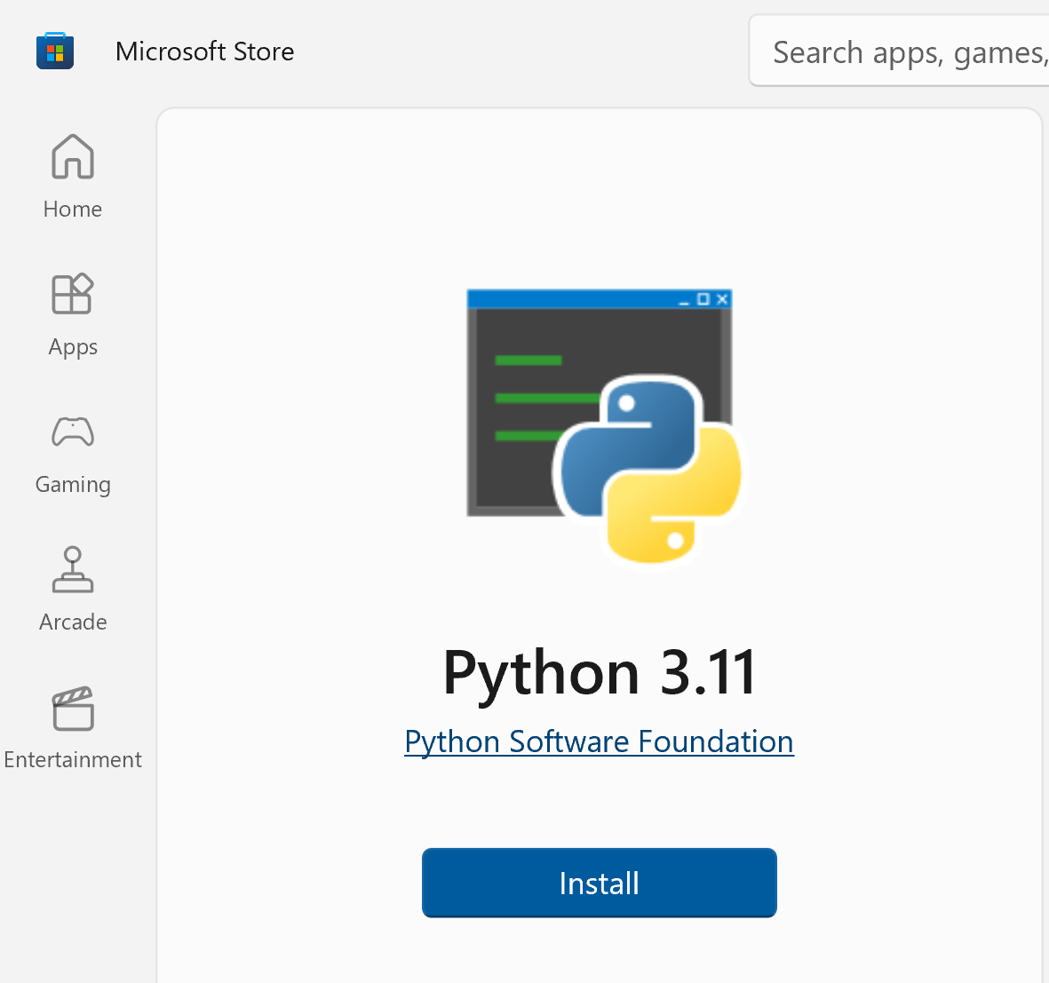

Klik op de Run-knop.

Als het goed is zie je onderin ‘hello’.

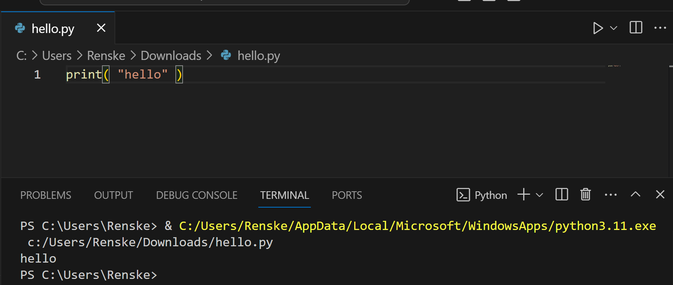

VERSIEBEHEER INSTELLEN:

Als je het volgende pop-up ziet, kies dan voor ‘Open’.

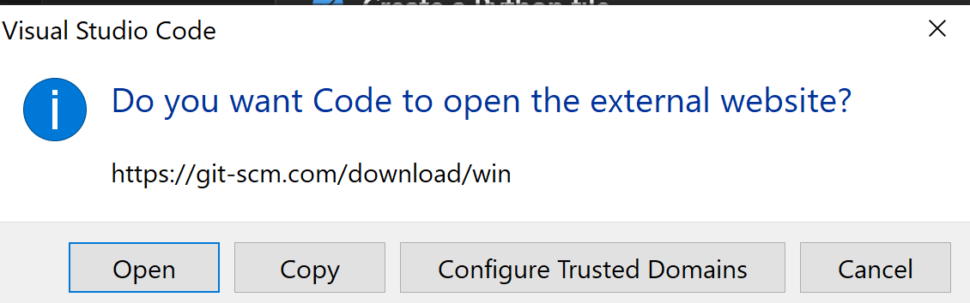

Kies je besturingssysteem (Voor Mac of Linux, ga naar https://git-scm.com/download/

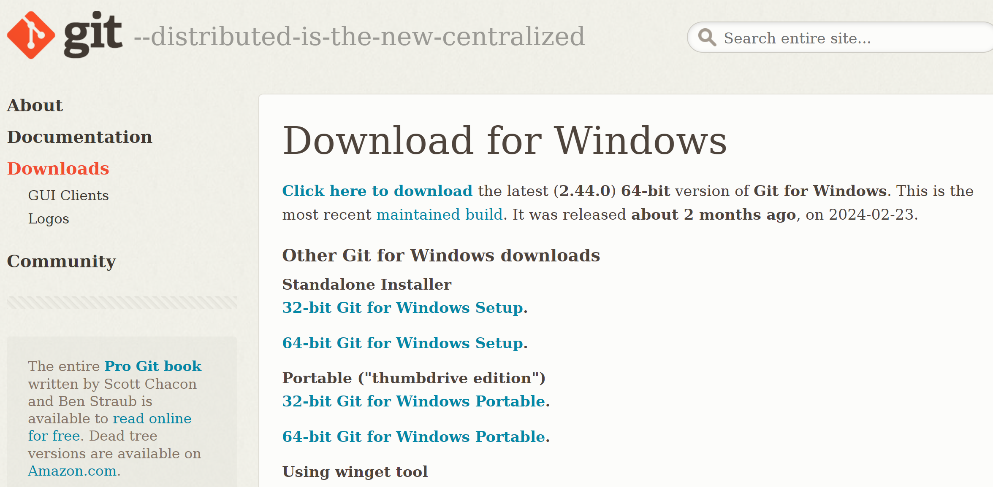

Download en installeer git.

Start Visual Studio Code opnieuw op.

Ga bovenin naar ‘File’ en dan ‘Open Folder’. Kies de map waar je je opdrachten wilt opslaan.

Kies dan ‘New File’.

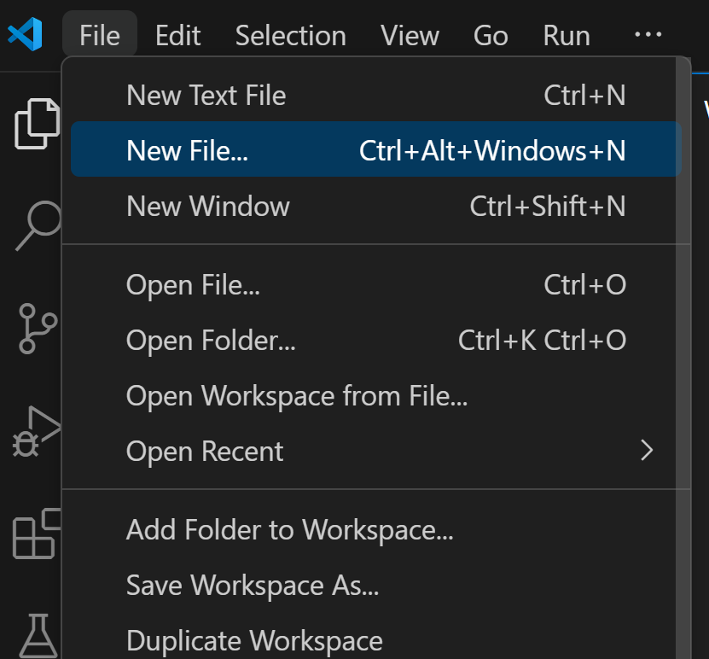

Maak een nieuw bestand aan met de naam “hello.py”

Typ het volgende code in:

print("hallo")

Klik op de repository icoon:



En klik dan op ‘Initialize Repository’:

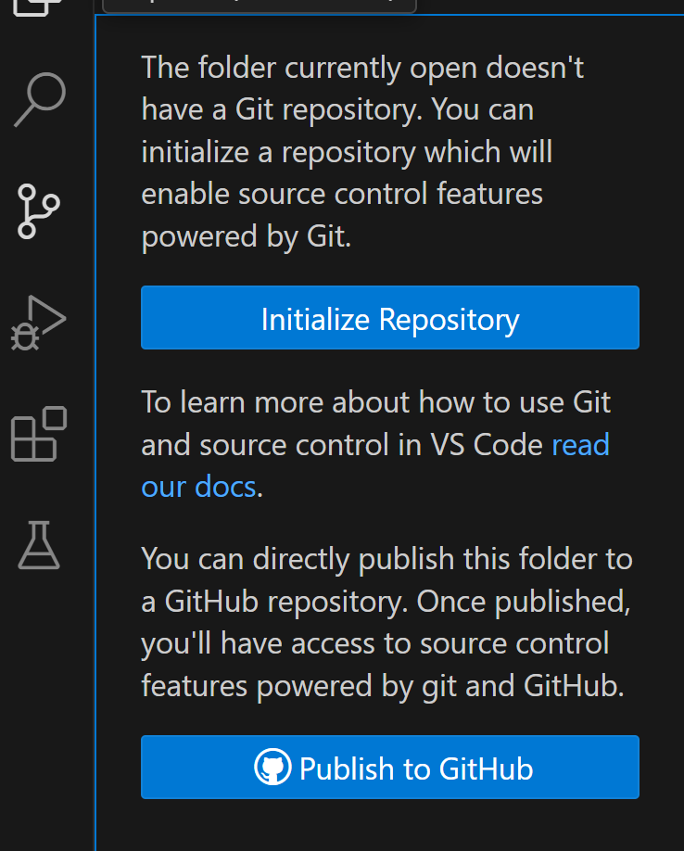

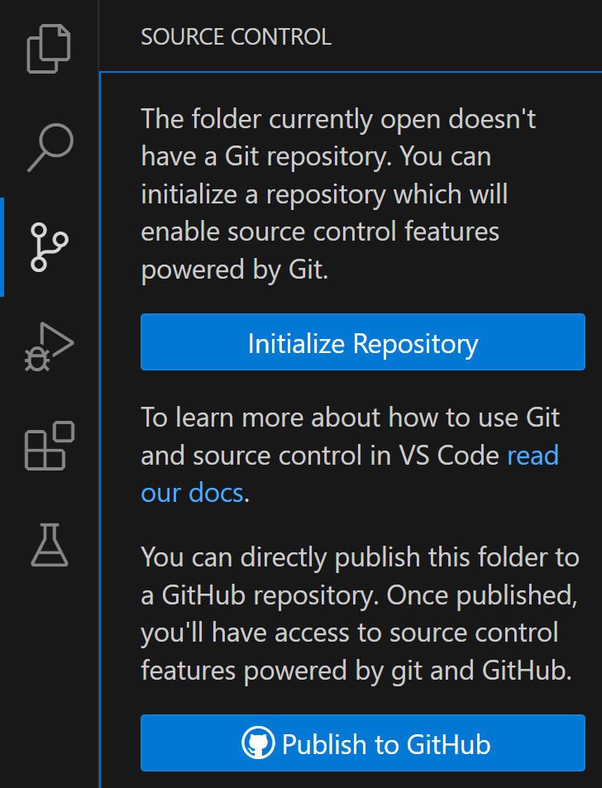

Je ziet dan en ‘U’ staan naast het bestandsnaam.

In de ‘Message’ balk geef je een samenvatting van je laatste wijziging, zoals hieronder, en klik dan op het vinkje:

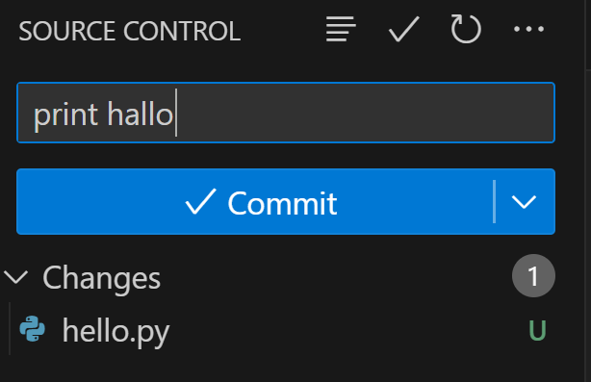

Kies ‘Publish Branch’:

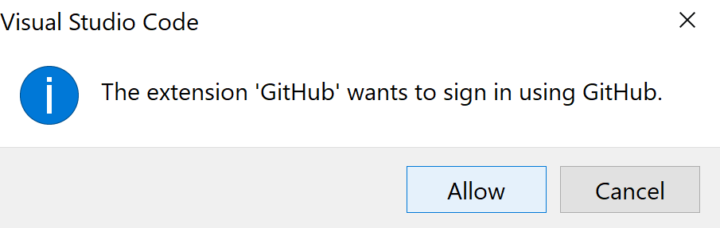

Door in te loggen heb je de volgende mogelijkheden:

* Op elke computer toegang tot je werk
* Je werk delen met je docent
* Samenwerken met andere leerlingen voor een PO

LIVESHARE:

